МИНЕРАЛЬНАЯ ВАТА
ДЛЯ ШТУКАТУРНОГО ФАСАДА
ROCKWOOL
ОПТОВАЯ ПРОДАЖА СТРОЙМАТЕРИАЛОВ
Прайс действителен с 01.01.2022

 | Наименование | Плотность | Размер  Длина х ширина | Толщина плиты | Размер упаковки | Цена м3  Самовывоз с завода г. Железнодорожный
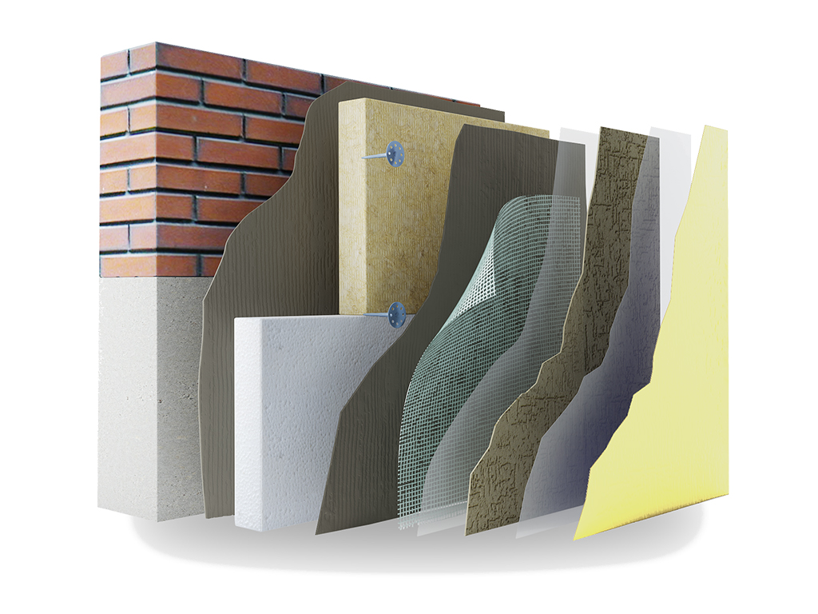 | Rockwool Рокфасад | 100-115 | 1000х600 | 50 | 0,150 | 9 770
 |  |  |  | 100 | 0,150
 | Rockwool Фасад Баттс Д Оптима | Верхний слой 170, нижний слой 86 для 80-250 мм | 1000х600 | 100 | 0,180 | 11 985
 |  |  |  | 120 | 0,144 | 11 670
 |  |  |  | 130 | 0,187 | 11 535
 |  |  |  | 140 | 0,168 | 11 372
 |  |  |  | 150 | 0,180 | 11 219
 |  |  |  | 160 | 0,192 | 11 075
 |  |  |  | 180 | 0,216 | 10 796
 |  |  |  | 200 | 0,120 | 10 544
 | Rockwool Фасад Баттс Экстра | 130 | 1000х600 | 50 | 0,120 | 13 220
 |  |  |  | 100 | 0,120
 |  |  |  | 150 | 0,180
 | Rockwool Фасад Баттс Оптима | 120 | 1000х600 | 30 | 0,144 | 12 310
 |  |  |  | 50 | 0,180 | 11 120
 |  |  |  | 100 | 0,180
 |  |  |  | 120 | 0,144
 |  |  |  | 130 | 0,156
 |  |  |  | 140 | 0,168
 |  |  |  | 150 | 0,180
 | Rockwool Фасад Баттс Балкон | 110 | 1000х600 | 50 | 0,180 | 10 220
 |  |  |  | 100 | 0,180
 |  |  |  | 150 | 0,180

оптово-розничная продажа строительных материалов
склад г. РЕУТОВ, УЛ. ФАБРИЧНАЯ, 6

тел: +7 (495) 103-40-68
www.luftmarket.ru
ak@luftmarket.ru

